Ce vendredi 12 janvier 2018, Monsieur Michel AIDONIDIS, directeur de Météo France Guipavas , est intervenu, gracieusement, auprès de la Terminale S3 du lycée.

I) MÉTÉO , LOGIQUE et MATHÉMATIQUES

Son intervention a permis , dans un premier temps, de mesurer l’importance essentielle des mathématiques dans les sciences. C’est grâce à elles que toutes les mesures et tous les calculs effectués en météorologie permettent de prévoir les phénomènes climatiques que nous subissons ;

A ce sujet, il est à souligner les progrès fulgurants que la météorologie a pu faire en 30 ans : depuis 1985 où les prévisions s’exerçaient sur un carré de 250kms, nous sommes passés à une précision portant sur 1,3km.
Il n’y aurait donc plus que les « vieux » et les imbéciles à pouvoir s’écrier que « La météo se trompe tout le temps » !
Elle est désormais capable d’un degré de précisions à court terme très performant.

A ceux donc qui douteraient encore de l’intérêt théorique et pratique des mathématiques, la démonstration n’est plus à faire ; Elles sont au fondement de toutes les sciences et de leurs applications.

II) MÉTÉO , RAISON et RÉEL : le réchauffement climatique, intox ou info ?

Or que nous apprennent les mesures effectuées ? Que de mauvaises nouvelles …

En ce qui concerne le réchauffement climatique :
les 12 années les plus chaudes depuis 1880 ( date à partir de laquelle on évalue le réchauffement climatique ) sont les dernières années ; il n’y a que 1998 qui ne soit pas dans le classement.
A Brest, on a gagné 1,5 degré en quelques décennies.

En ce qui concerne la concentration de CO2 : ( chiffres obtenus par carottages)
On observe que pendant 800000 ans , aucune donnée ne s’avère supérieure à 300ppm ; mais que depuis la révolution industrielle, on dépasse les 400 ppm.

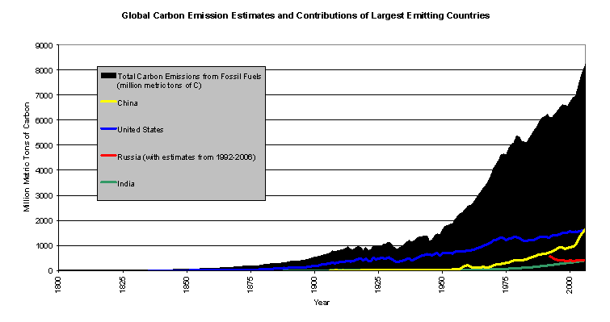
En ce qui concerne les phénomènes climatiques :
chacun a eu connaissance de la multiplication de phénomènes d’amplitudes très fortes :
ainsi l’ouragan de 1987 ( pression : 948hPa ; vent de 242 km/h à Jobourg ; à la pointe Saint Mathieu anémomètre arraché et bloqué à 200km/h) ; puis celui de 1999 ( 91 morts, des 10n de milliards de dégâts, 3,4 millions de foyers privés d’électricité) ont marqué les esprits en Bretagne.
Ainsi les cyclones Harvey, Irma, Maria dont les images apocalyptiques sont encore fraîches dans nos esprits.

Comment peut-il alors y avoir encore des climato-sceptiques et comment procèdent-ils pour nous induire en erreur ?

M. AIDONIDIS nous montre 2 clichés de la calotte glaciaire dont l’un datant de 2012 et l’autre de 2013 . Or, en 2013, il y avait effectivement une vague de froid.
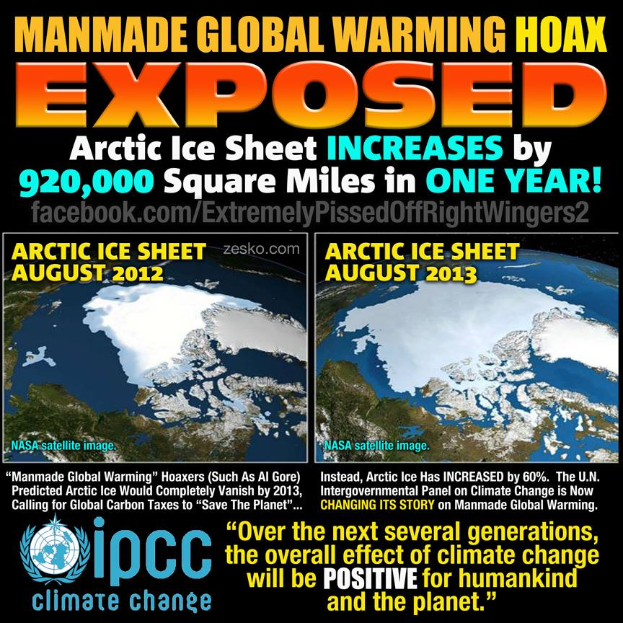

Sans mentir vraiment puisqu’ils se basent sur des faits REELS, les climato-sceptiques ont une vision partielle et par là-même partiale du réel , vision ainsi erronée car lacunaire.

N’oublions donc pas cet adage météorologique :

« Le climat d’une région s’apprécie sur la durée. Il se caractérise par des moyennes de paramètres météorologiques calculées sur de longues périodes (30 ans) »

le schéma ci-dessous répond à cette exigence :

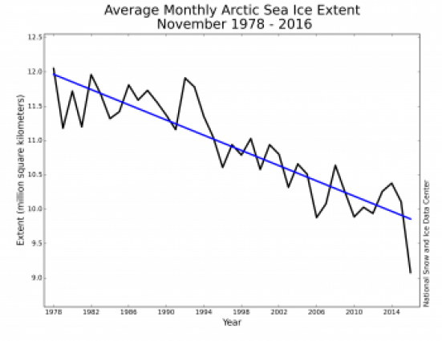
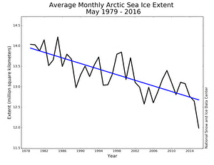

Tous ces phénomènes climatiques de plus en plus violents ont un coût, non seulement humain, mais aussi économique : par exemple, en 2017, les USA ont eu 306 milliards de dollars de frais.

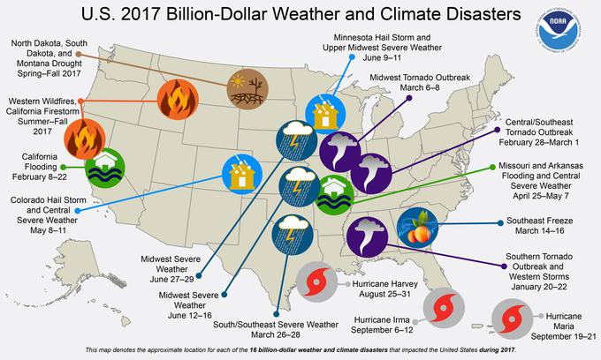

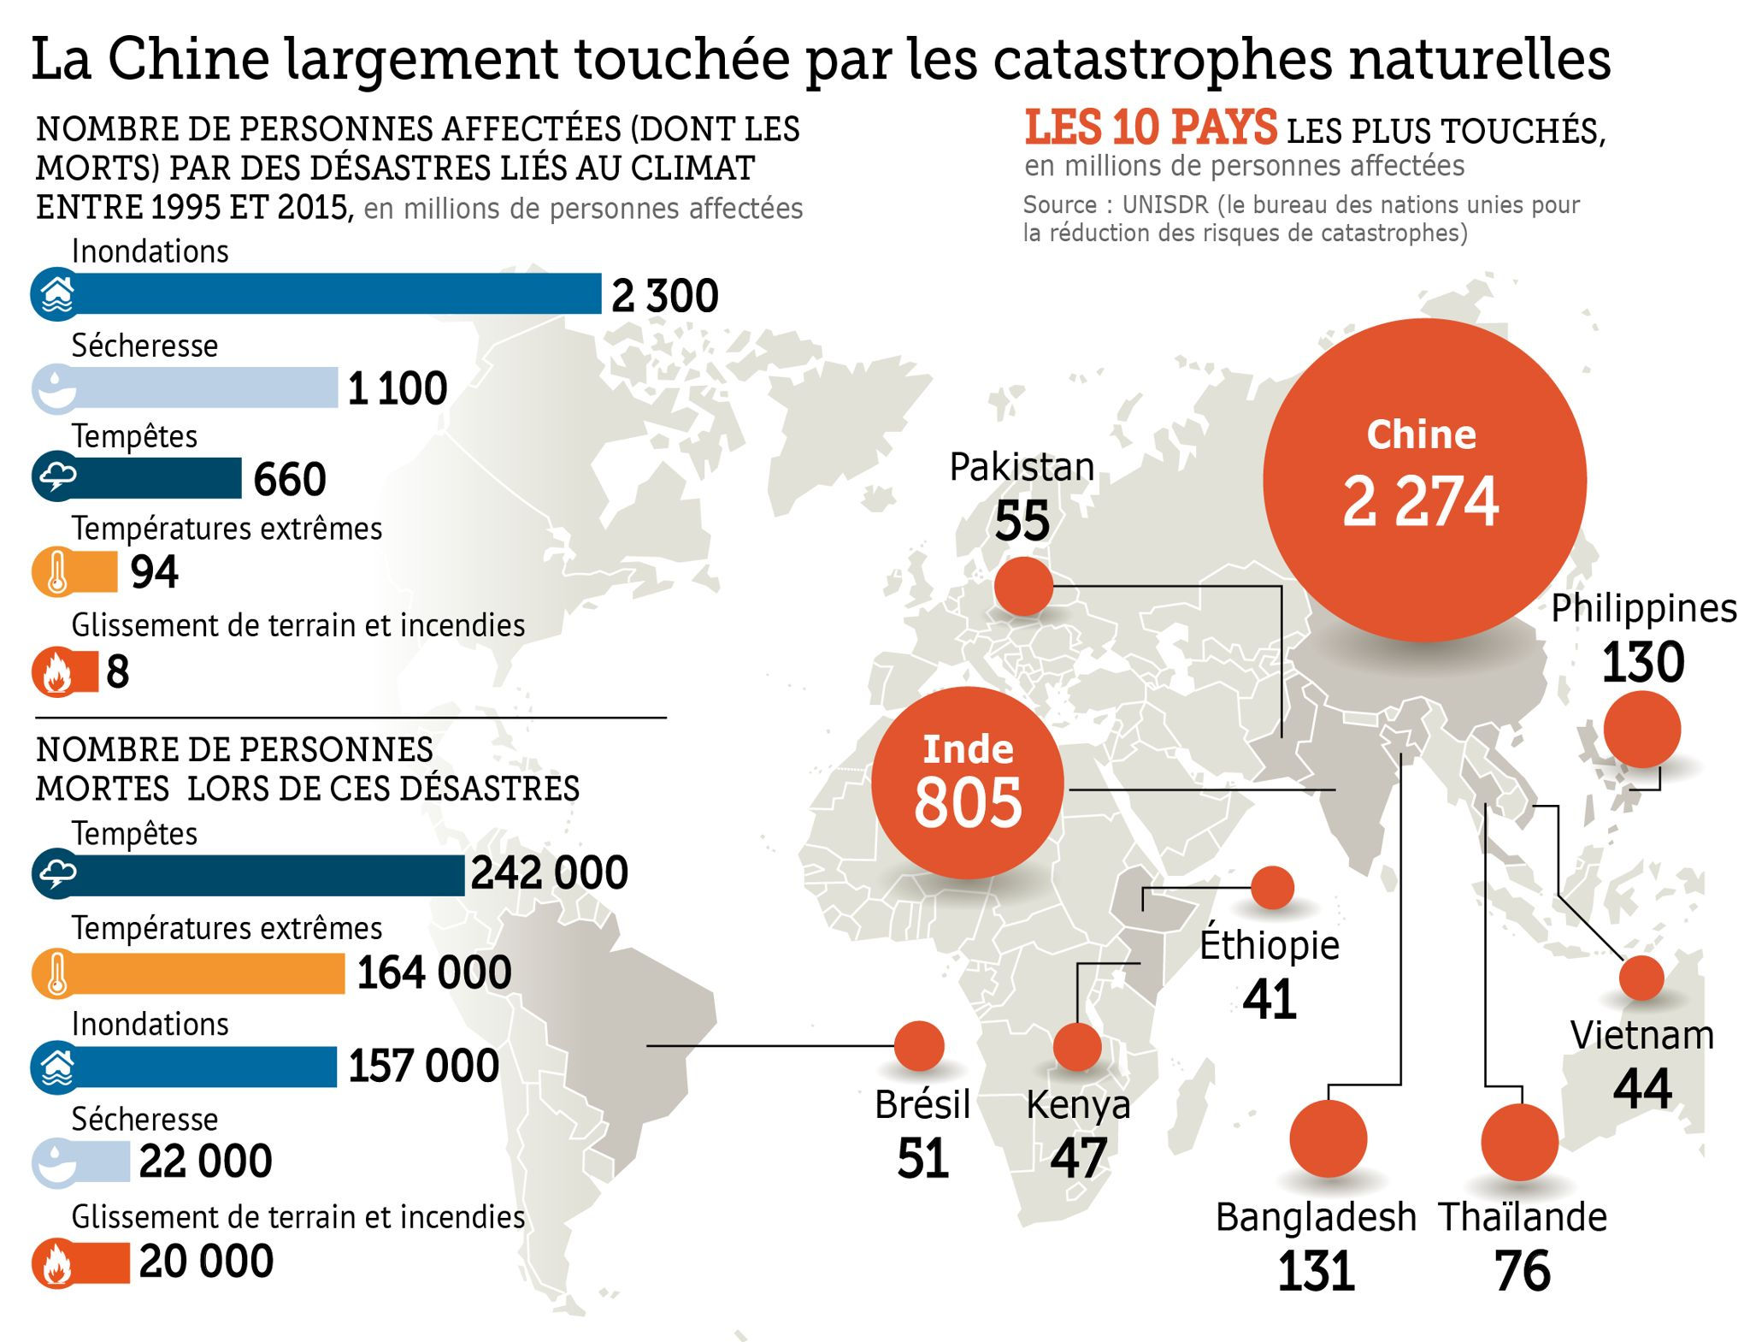

III) MÉTÉO , SOCIÉTÉS et PROSPECTIVE : Faut-il s’affoler ? Que peut-on ( doit-on) faire ?

Au regard de ces coûts humains et économiques, la météorologie a aussi une dimension sociétale extrêmement importante ; par delà le fait de la prévention ( prévenir les préfectures, mais aussi les villes, les marins ,les agriculteurs, les médias) , les météorologues font aussi de la prospective.

Telle est la fonction du GIEC : Groupe Intergouvernemental d’Études sur le Climat.
Celui-ci est chargé d’établir des scenarios qui comprennent :

1) la croissance démographique

2) le développement économique

3) les mesures environnementales

4) le transfert de technologie

M. AIDONIDIS souligne que la 1 ère qualité d’un météorologue doit être l’humilité :

il ne peut établir que des scénarios . Les limites des simulations sont dues à différents facteurs :

1) les incertitudes des modèles eux-mêmes

2) les incertitudes de niveau effectif d’émissions de Gaz à Effet de Serre ( GES) : par exemple, l’augmentation des taxes sur le gazole, en France, aura pour effet la diminution de l’utilisation de celui-ci et donc d’émission de GES mais dans quelle proportion ?

3) l’incertitude sur le ou les points de bascule

Les nouveaux scénarios (5ème rapport du GIEC, 2014) :
Quatre familles de RCPs ont été déterminées : RCP8.5, RCP6, RCP4.5 et RCP2.6. La valeur suivant les lettres RCP correspond au forçage radiatif atteint vers 2100, en W/m2.

RCP 8.5 : scénario dans lequel on ne change rien de nos habitudes actuelles :
en 2100, on atteint un forçage radiatif de 8,5 W/m2, ce qui correspond à une concentration équivalente[1] en CO2 autour de 1370 ppmv. Le forçage radiatif est en pleine augmentation en 2100.

RCP 6 : en 2100, on atteint un forçage radiatif autour de 6 W/m2, ce qui correspond à une concentration équivalente en CO2 autour de 850 ppmv. La stabilisation se fait après 2100.

RCP 4.5 : en 2100, on atteint un forçage radiatif autour de 4,5 W/m2, ce qui correspond à une concentration équivalente en CO2 autour de 650 ppmv. La stabilisation se fait après 2100, mais commence vers 2060.
Augmentation de la température globale de 4 degrés.

RCP 2.6 : scénario optimiste : ça va augmenter même si on arrête toute pollution à cause de l’INERTIE
Le forçage radiatif atteint un pic de 3 W/m2 (concentration équivalente en CO2 autour de 490 ppmv) avant 2100 et diminue ensuite. Il sera autour de 2,6 W/m2 en 2100. Ce scénario est aussi appelé RCP 3-PD, pour 3 W/m2 puis « Peak-decline ».
C’est ce scénario qui permettrait de garder une hausse des températures globales en dessous de 2°C.
But de la COP 21 en 2015.

( RCP : Representative Concentration Pathway)

visiter ce site : http://www.drias-climat.fr/

Ci-dessous les évolutions de la pluviométrie à Brennilis dans un futur proche et dans un futur lointain :
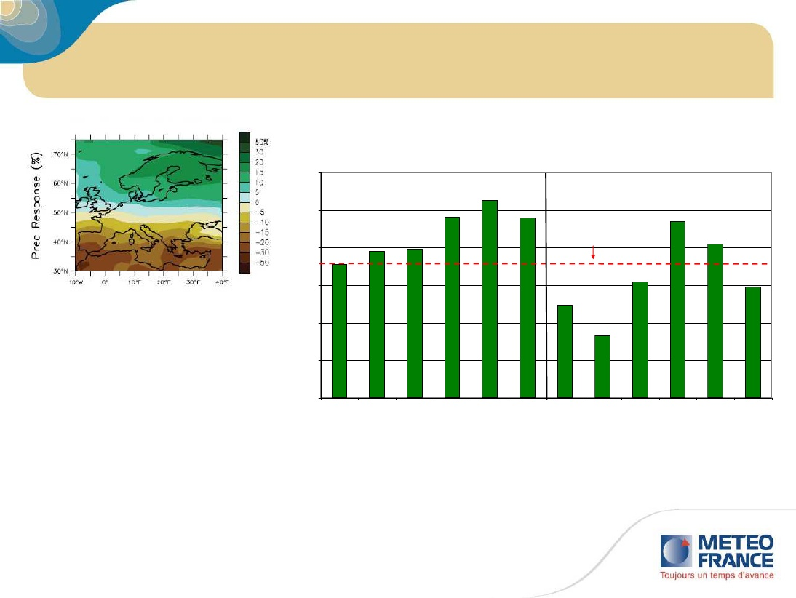

Un réchauffement – déjà sensible en Bretagne – et devant s’accentuer au cours des prochaines décennies : ― Une augmentation de la fréquence des canicules en été ― Une diminution de la fréquence des hivers très froids ― Une augmentation des températures aux saisons intermédiaires (avec effets probables sur végétation)
■ Grosse incertitude sur les pluies : pas de scénario privilégié… mais sécheresses estivales accrues
■ Pas d’élément probant sur l’évolution des autres paramètres en France mais questions restant à approfondir à l’aide de modèles du climat

5
■ Questions climatiques = un des éléments de prospective
■ Beaucoup d’incertitudes sur le futur : nécessité de travailler sur du multi-scénarios
■ Questions complexes : nécessité de rendre les réponses et incertitudes accessibles aux acteurs et citoyens
■ Nombreux impacts potentiels à étudier en partenariat avec d’autres acteurs (énergie, agriculture, forêt, ville, etc.)



